Додаток 1.
Мапа 1А.
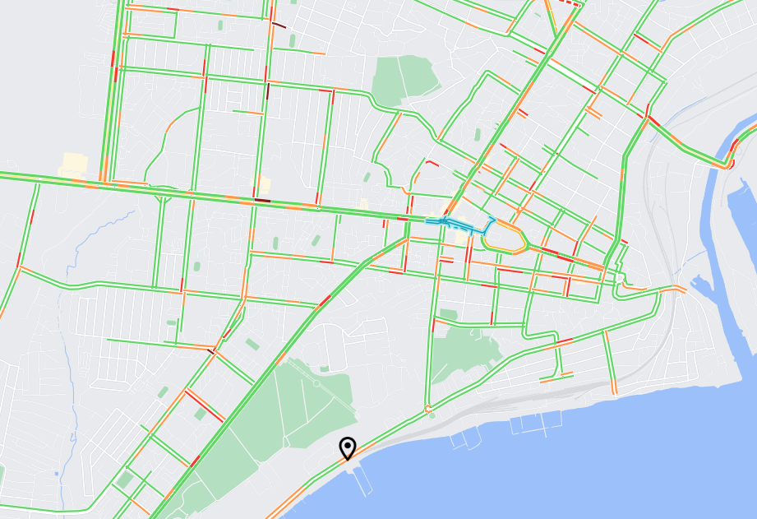

Мапа 1В.
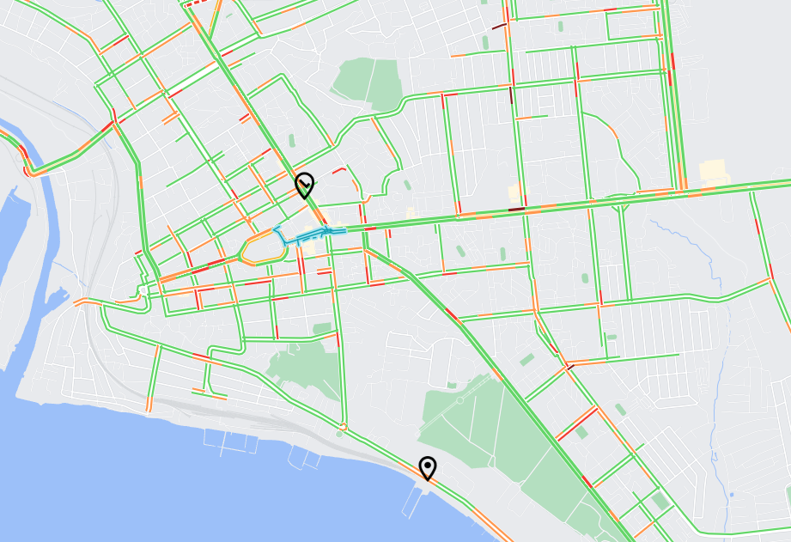
Умовні позначки:
- початок маршруту (the start point)
- місце призначення (the place of destination)

Мапа 2А.
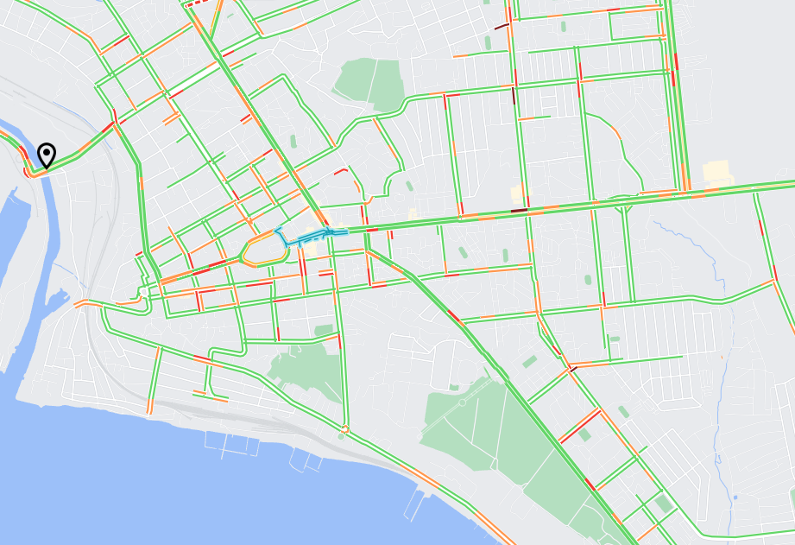

Мапа 2В.
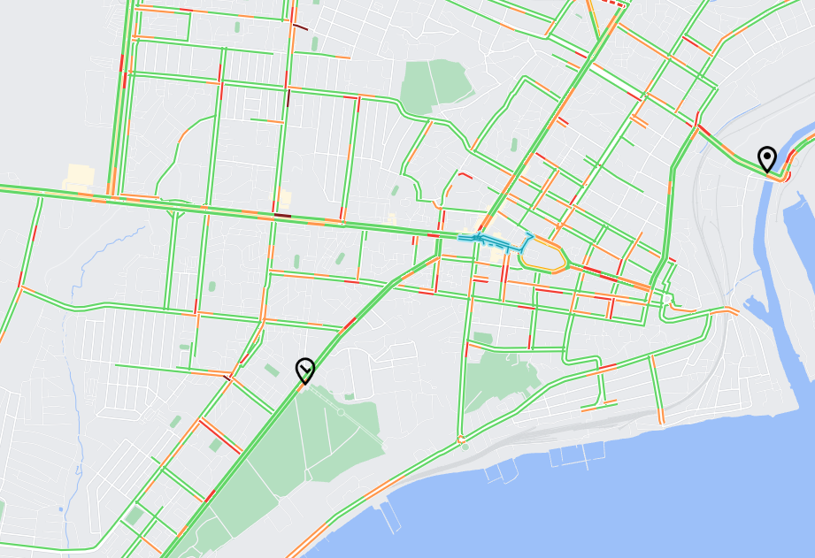
Умовні позначки:
- початок маршруту (the start point)
- місце призначення (the place of destination)
Додаток 2
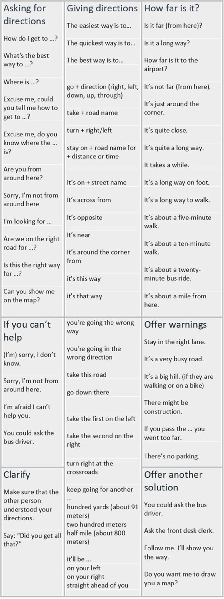
Додаток 3.
Variant 1.
The lion jumped … the barrier. | over
You should walk … the corner and you’ll see the library. | around
The plane is going … the clouds. | through
The car is moving … the road. | along
My dad runs… the track every morning. | round

Traffic lights
Cycle lane
Variant 2.
Skyscraper
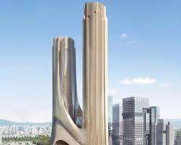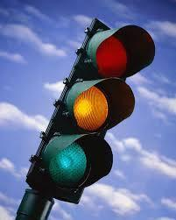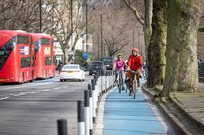
Taxi-rank

Traffic jam
Crossroad
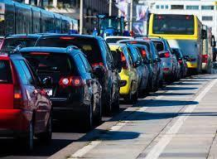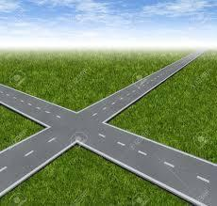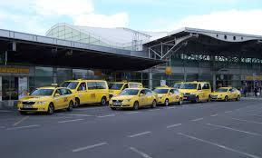

Variant 3.
Barber shop | Перукарня
Cleaners | Хімчистка
Blind alley | Тупик
Flower-bed | Клумба
Hardware store | Господарська крамниця

Variant 4.
 | [ˈbɑːr.bɚ]
 | [ˈkliː.nəz]
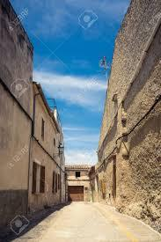 | [blaɪnd ˈæl.i]
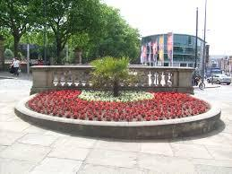 | [ˈflɑʊ·əˌbed]
 | [ˈhɑːd.weər stɔː(r)]

